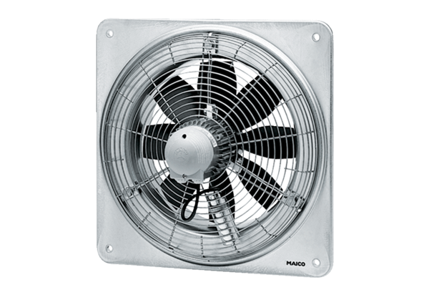Axiál fali ventilátor DZQ 25/4 DCsomagolási egység: 1 darabVálaszték: C
Termékszám: 0083.0490Gyártó: MAICO

